МІНІСТЕРСТВО ОСВІТИ І НАУКИ УКРАЇНИ

НАЦІОНАЛЬНИЙ ТЕХНІЧНИЙ УНІВЕРСИТЕТ

«ХАРКІВСЬКИЙ ПОЛІТЕХНІЧНИЙ ІНСТИТУТ»

Звіт з лабораторної роботи № 6

з предмету «Організація баз даних та знань»

Виконав:

Студент групи КН-36а

Кулик В.В.

Перевірили:

Лютенко І.В.

Козуля М.М.

Харків 2017

**Лабораторная работа 5.**

СОЗДАНИЕ СЛОЖНЫХ ОТЧЕТОВ С ПОМОЩЬЮ МАСТЕРА ОТЧЕТОВ И ИХ МОДИФИКАЦИЯ СРЕДСТВАМИ СУБД ACCESS

**Выполнение работы:**

**I. Создание отчета с помощью мастера отчетов**

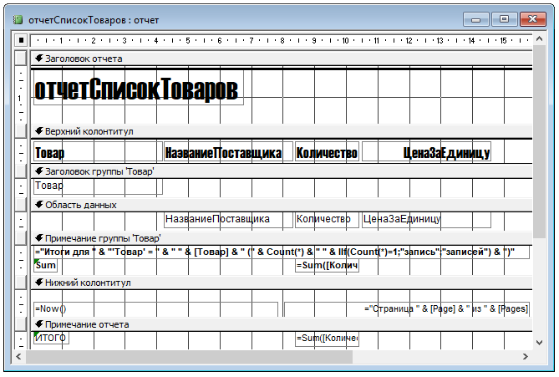

Рисунок 1.1 - Созданный отчет с помощью мастера отчетов

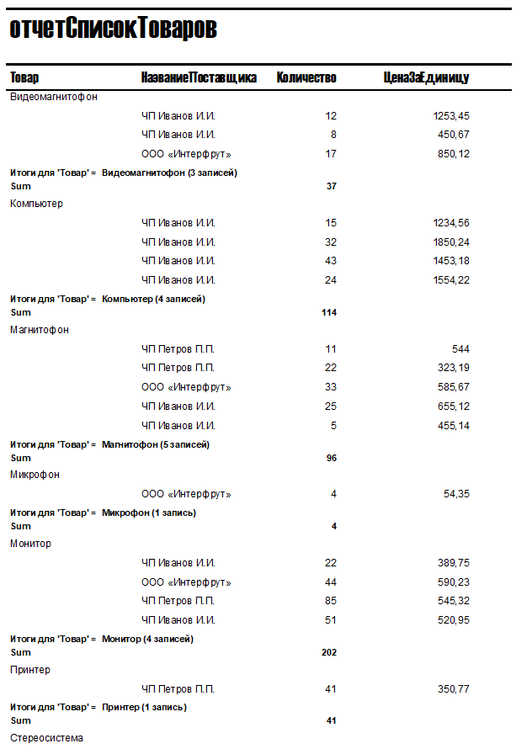

Рисунок 1.2 - Отчет в режиме предварительного просмотра

**II. Модифицирование отчета, созданного мастером**

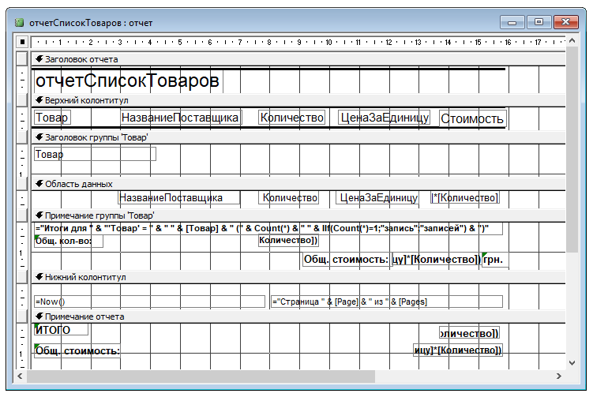

Рисунок 2.1 - Модифицированный отчет в режиме конструктора

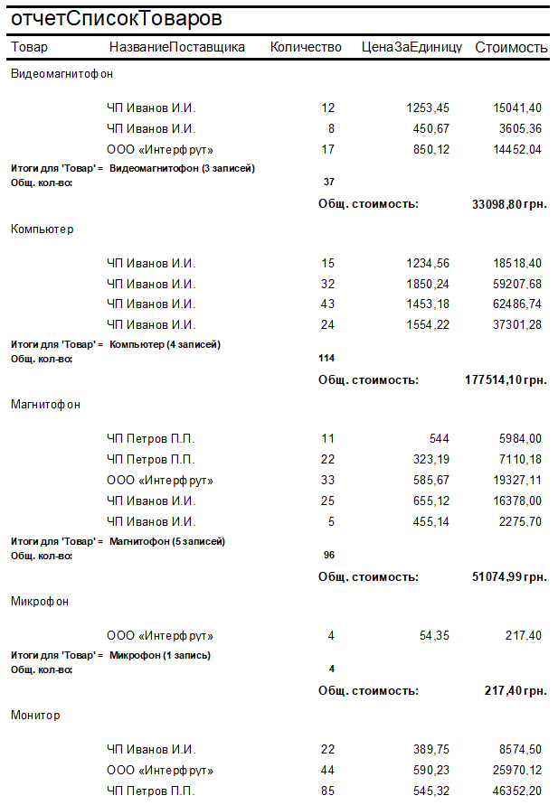

Рисунок 2.2.1 - Отчет в режиме предварительного просмотра

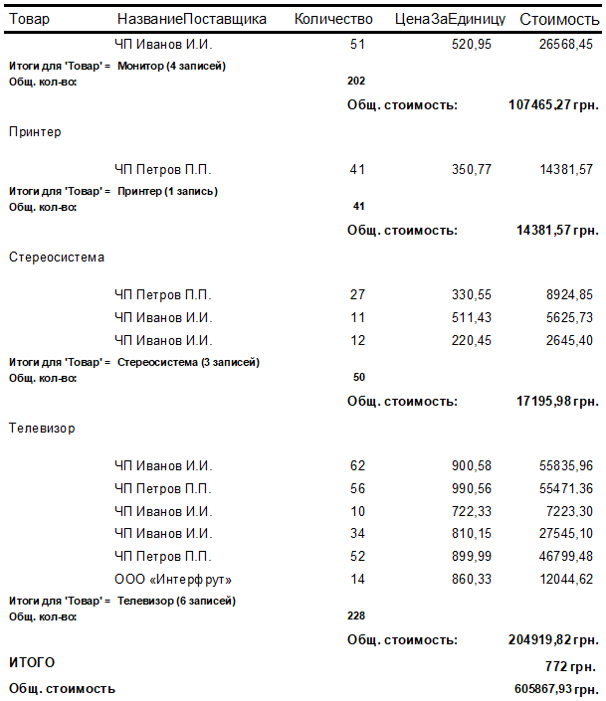

Рисунок 2.3.2 - Отчет в режиме предварительного просмотра

**III. Вставка подчиненных отчетов**

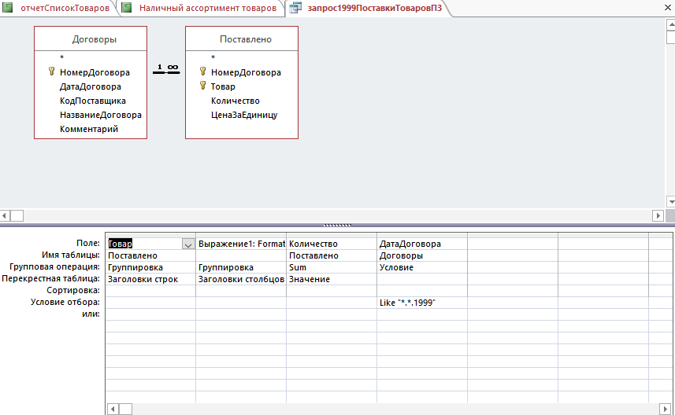

Рисунок 3.1 - Итоговая конструкция перекрестного запроса

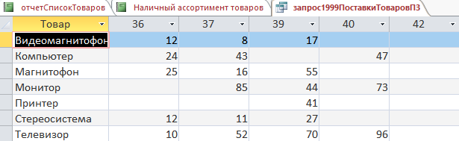

Рисунок 3.2 – Перекрестный запрос в режиме таблицы

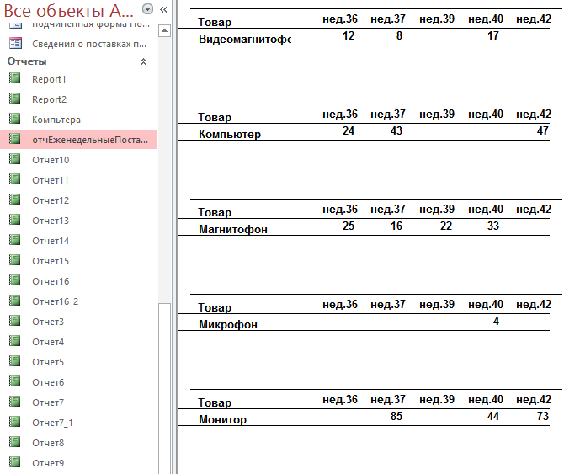

Рисунок 3.3 – Структура отчета

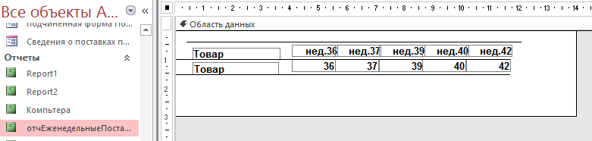

Рисунок 3.4 – Отчет в режиме предварительного просмотра

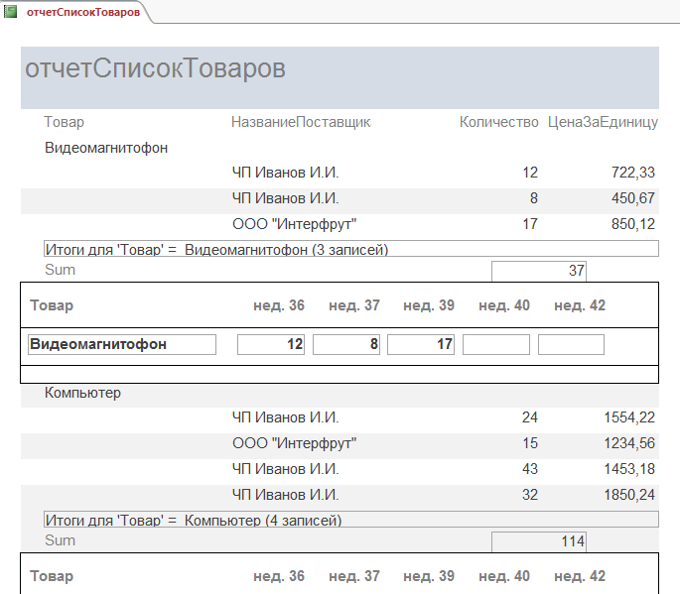

Рисунок 3.5 – Отчет в режиме предварительного просмотра

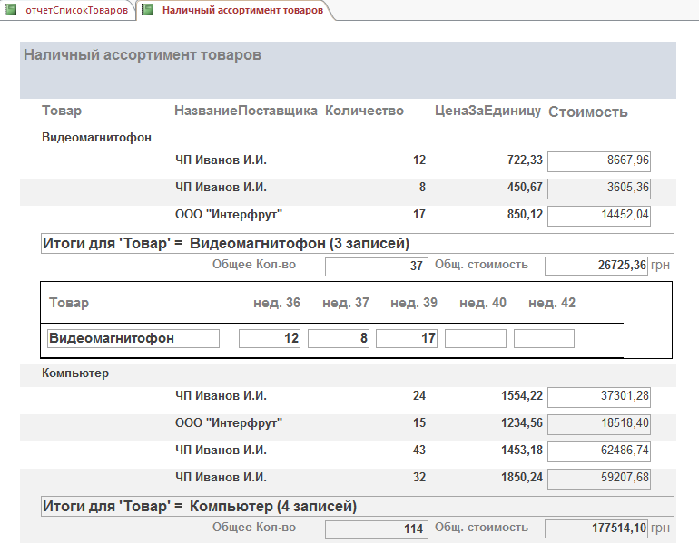

Рисунок 3.6 – Отчет в режиме предварительного просмотра

**Висновок:** В результаті виконаної лабораторної роботи ми навчилися створювати складні звіти, додавати в основний звіт підлеглі звіти.